FORMULA 1 MADRID 2026
Madring Street Circuit – España
11 al 13 de septiembre 2026

INCLUYE:
      - Trf In / Out Aeropuerto de Barajas
      - 04 noches de Alojamiento con Desayunos en hotel seleccionado (10 al 14 de septiembre)
- Entrada al circuito por 03 días según categoría seleccionada
- Tarjeta de asistencia por 05 días

TARIFAS POR PERSONA EN DOLARES AMERICANOS DESDE:

*TARIFAS DINAMICAS SUJETAS A VARIACION
PETIT PALACE 3* o similar
Del 10 setiembre al 14 setiembre 2026
 | SIMPLE |  | DOBLE |  | TRIPLE
 | USD | SOLES | USD | SOLES | USD | SOLES
Entrada GENERAL ADMISSION | $4,557 | S/.16,404 | $2,799 | S/.10,076 | NA | NA
Entrada PERALTADA MONUMENTAL 12 | $5,263 | S/.18,948 | $3,499 | S/.12,596 | NA | NA
Entrada MAIN GRANDSTAND 2 | $6,197 | S/.22,308 | $4,431 | S/.15,951 | NA | NA

GRUPOTEL MAYORAZGO 4* o similar
Del 10 setiembre al 14 setiembre 2026
 | SIMPLE |  | DOBLE |  | TRIPLE
 | USD | SOLES | USD | SOLES | USD | SOLES
Entrada GENERAL ADMISSION | $5,383 | S/.19,380 | $3,199 | S/.11,516 | NA | NA
Entrada PERALTADA MONUMENTAL 12 | $6,090 | S/.21,924 | $3,919 | S/.14,108 | NA | NA
Entrada MAIN GRANDSTAND 2 | $7,210 | S/.25,956 | $5,023 | S/.18,084 | NA | NA

CONDICIONES DE LAS ENTRADAS AL EVENTO:

Las entradas pueden ser abonos, entradas físicas, electrónicas o para descargar mediante una app en el celular (pass wallet, etc), con lo que se necesita que el cliente tenga celular con acceso a internet para poder enseñar la entrada descargada en el mismo. El proveedor y Discover Mayorista está exento de cualquier responsabilidad si los clientes no tienen smartphone en el caso de que sean tickets para descargar en la app. En caso de ser entradas físicas, el proveedor será la empresa que designe fecha y lugar de entrega. En el caso de ser entradas, el precio que aparece en la misma no es vinculante con el precio de venta, ya que se incluyen gastos de gestión, envío-entrega, impuestos. El cliente acepta y consiente dicha compra, y en conocimiento de lo anteriormente mencionado, acepta la no posibilidad de reclamación alguna, respecto del precio. En el precio que nosotros informamos, incluimos gastos de gestión, envío-entrega, impuestos. Garantizamos las entradas por parejas, de 2 en 2, pueden ser juntas en la misma fila, o en la fila por delante o por detrás, pero juntos. Deben informar al momento de solicitar una reserva: datos completos del pasajero, copia del pasaporte y teléfono de contacto.

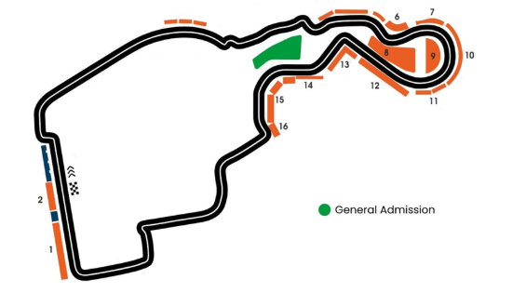
Plano del Circuito

REQUISITOS DE INGRESO A ESPAÑA:
- VISA/TRÁMITE: NO REQUIERE.
- TARJETA DE TURISMO: NO REQUIERE
- VACUNA DE LA FIEBRE AMARILLA: NO REQUIERE
- OTRA INFORMACIÓN IMPORTANTE DE INGRESO AL PAÍS: Es Necesario tener pasaje de retorno, justificación de alojamiento, acreditar solvencia económica.

INFORMACION EXCLUSIVA PARA AGENCIAS DE VIAJE

CONDICIONES COMERCIALES:
- Comisión: 12% incluido IGV.
- Incentivo: USD 15 por pasajero adulto. Pagos de incentivos se realizan los viernes, coordinando con Administración de lunes a jueves. Tras 3 meses del cierre de venta, el derecho a cobro caduca sin reclamos.

CONDICIONES GENERALES:
- Tarifas: Precios en USD por persona, dinámicos, referenciales y sujetos a disponibilidad y confirmación al momento de la reserva.
- Formas de pago: Pago Efectivo: 2% adicional. Tarjetas nacionales e internacionales: 5% adicional.
- Tipo de cambio: Referencial S/ 3.60, sujeto a variación.
- Hoteles: Pueden modificar ofertas o cerrar ventas sin previo aviso.
- Asistencia: Descarga obligatoria de la APP de la tarjeta de asistencia.
- NO INCLUYE TRASLADOS AL CIRCUITO

- Cancelaciones / No Show: Penalidad del 100% tras el pago final.
- Cambios: No se permiten cambios de nombre, fechas, endosos ni reembolsos (salidas en grupo).
- Tarifas, impuestos y cargos: Sujetos a cambio sin previo aviso hasta la emisión.
- Vuelos: Reprogramaciones y cancelaciones sujetas a normativa aeronáutica vigente; Discover Mayorista actúa solo como intermediario.
- Reclamos: Deben realizarse directamente en destino con el proveedor; de persistir, se gestionarán vía la agencia.
- Responsabilidad: Discover Mayorista y las agencias responden únicamente por la organización de los servicios contratados. Por lo tanto, el usuario no puede imputarnos responsabilidad alguna por causas que estén fuera de nuestro alcance.
- No somos responsables de perjuicio o retraso alguno derivado de circunstancias ajenas a nuestro control ya sean causas fortuitas, de fuerza mayor y a cualquier pérdida, daño, accidente o alguna otra irregularidad causada al usuario por hecho de terceros o por la imprudencia del propio usuario afectado.

VER TÉRMINOS Y CONDCIONES DE CONTRATACIÓN

